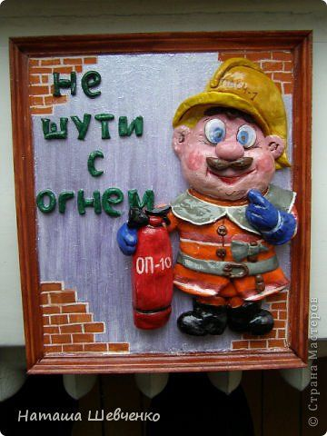
Правила поведения и действий персонала при пожаре
В случае возникновения пожара необходимо:
- знать и строго выполнять правила пожарной безопасности;
- знать, где находятся, и уметь пользоваться средствами пожаротушения;
- знать и уметь правильно вызывать пожарную команду по телефону "01";
- знать, где или у кого находятся ключи от запасного выхода.
В случае возникновения пожара надо опасаться высокой температуры, задымленности и загазованности, обрушения конструкций зданий, взрывов оборудования и приборов.
При спасании пострадавших и при тушении пожара необходимо соблюдать следующие правила:
- прежде чем войти в горящее помещение, накройтесь с головой мокрым покрывалом, пальто, плащом или куском плотной ткани;
- дверь в задымленное помещение открывайте осторожно, чтобы избежать вспышки пламени от быстрого притока свежего воздуха;
- в сильно задымленном помещении двигайтесь ползком или пригнувшись;
- для защиты от угарного газа дышите через увлаженную ткань;
- всегда помните - МАЛЕНЬКИЕ ДЕТИ ОТ СТРАХА ЧАСТО ПРЯЧУТСЯ ПОД КРОВАТЬ, В ШКАФЫ, ЗАБИВАЮТСЯ В УГОЛ;
- при возгорании одежды ложитесь на землю и, перекатываясь, сбейте пламя. Бежать НЕЛЬЗЯ - это еще больше раздует пламя;
- увидев человека в горящей одежде, набросьте на него пальто, плащ или какое-нибудь покрывало и плотно прижмите его;
- на место ожогов следует наложить чистые повязки и отправить пострадавшего в медпункт;
- при тушении пожара используйте огнетушители, пожарные краны, а также воду, песок, землю, покрывало и другие средства.
Порядок тушения пожара:
- огнетушащие вещества направляйте в места наиболее интенсивного горения и не на пламя, а на горящую поверхность;
- если горит вертикальная поверхность, воду подавайте в верхнюю ее часть;
- в задымленном помещении применяйте распыленную струю, что способствует осаждению дыма и снижению температуры горения;
- горючие жидкости тушите пенообразующими составами, засыпайте песком или землей, а также накрывайте небольшие очаги покрывалом, одеждой, брезентом и т.п.;
- при горении электропроводки сначала выверните пробки или выключите рубильник на электрощите, а затем приступайте к тушению;
- выходите из зоны пожара в наветренную сторону, т. е. откуда дует ветер.
ПРАВИЛЬНО ПРИМЕНЯЙТЕ СРЕДСТВА ПОЖАРОТУШЕНИЯ!
Для приведения в действие пенного огнетушителя поднимите рукоятку вверх и перекиньте ее до отказа, а затем переверните огнетушитель вверх дном. Образовавшуюся струю пены направьте на горящую поверхность. При отсутствии струи встряхните огнетушитель или прочистите спрыск.
Для приведения в действие углекислотного огнетушителя направьте раструбом на горящую поверхность. Вращая маховичок против часовой стрелки до отказа, откройте запорный вентиль. Выбрасываемой из раструба снегообразной массой покрывайте поверхность до прекращения горения.
НЕ ДЕРЖИТЕ РАСТРУБ ГОЛОЙ РУКОЙ - можно обморозиться!
Для приведения в действие имеющихся в здании пожарных кранов откройте дверь шкафчика, раскатайте в направлении очага пожара рукав, соединенный с краном и стволом. Откройте вентиль поворотом маховичка против часовой стрелки и направьте струю воды на ствол в очаг горения.
При тушении лесных пожаров используйте местные средства и простейший инвентарь - ветви лиственных деревьев, лопаты и т. п. Ветвями следует захватывать кромку пожара, с помощью лопат засыпать ее грунтом.
Участвуя в тушении лесных пожаров, будьте осмотрительны! Передвигайтесь с максимальной осторожностью, чтобы не провалиться в прогоревший грунт.

